**Анализ личности SWOT**

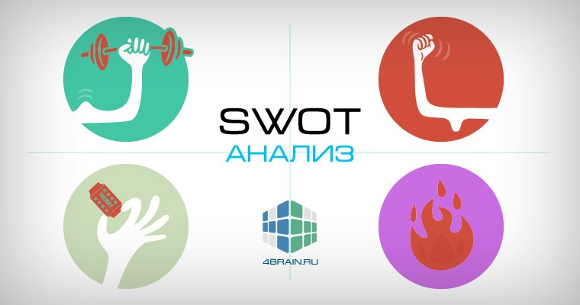

Достичь успеха в жизни, вероятно, можно в том случае, когда вы используете свои таланты в полном объеме. Также вам нужно будет справиться со своими слабостями, чтобы они не мешали вашей жизни и работе. Именно для этих целей [из практики бизнеса](https://4brain.ru/blog/10-%D0%BA%D0%BE%D0%BD%D1%86%D0%B5%D0%BF%D1%86%D0%B8%D0%B9-%D0%BC%D0%B5%D0%BD%D0%B5%D0%B4%D0%B6%D0%BC%D0%B5%D0%BD%D1%82%D0%B0-/) был перенесен в область саморазвития SWOT-анализ.

Что делает модель SWOT особенно могущественной, так это то, что она помогает выявить те возможности в нашем мире, которые с первого взгляда таковыми не кажутся. Также она поможет в развитии бизнеса или вашей работе. Модель рассматривает четыре характеристики:

* S — Strengths (сильные стороны)
* W — Weaknesses (слабые стороны)
* O — Opportunities (возможности)
* T — Threats (угрозы)

Рассмотрим их подробней.

SWOT

Сильные стороны

* Какие достоинства у вас есть, которых нет у других? Например, навыки, образование, связи.
* Что вы делаете лучше других?
* К каким ресурсам вы имеете доступ?
* Что другие люди считают вашей сильной стороной?
* Какими достижениями вы гордитесь больше всего?
* В какие ценности вы верите из тех, в которые не верят окружающие?
* Есть ли у вас связи с важными людьми?

Этот список вопросов является достаточно объективным, потому что учитывает не только ваше мнение, но и мнение окружающих. Знание своих сильных сторон делает человека счастливее и позволяет применять их в работе.

Если вы испытываете сложности с определением сильных сторон, запишите список своих личностных характеристик. Некоторые из них и будут вашими сильными сторонами. Особенно ценятся те, которых нет у других. Например, если вы отлично знаете [математику](https://4brain.ru/schitat-v-ume/?ici_source=ba&ici_medium=link) и окружены людьми, которые знают ее даже лучше, это не может быть вашей сильной стороной. А вот если вы самый добрый и тактичный среди всех своих знакомых (и это подтверждают они же), тогда это они.

Слабые стороны

* Каких заданий вы чаще всего избегаете, потому что чувствуете себя неуверенно?
* Что именно окружающие люди считают вашими слабостями?
* Вы абсолютно уверены в полезности своего образования и навыках? Если нет, то в чем вы наиболее слабы?
* Каковы ваши негативные рабочие привычки? Например, вы часто опаздываете, неорганизованны, вспыльчивы или не умеете справляться со [стрессом](https://4brain.ru/blog/%D1%83%D0%BF%D1%80%D0%B0%D0%B6%D0%BD%D0%B5%D0%BD%D0%B8%D1%8F-%D0%B4%D0%BB%D1%8F-%D1%80%D0%B5%D0%BB%D0%B0%D0%BA%D1%81%D0%B0%D1%86%D0%B8%D0%B8/).
* Есть ли у вас черты характера, которые постоянно тянут вас назад и не дают прогрессировать? Например, это может быть страх перед выступлением на публике, притом что это ваша главная обязанность.

И снова, слабые стороны рассматриваются не только с вашей точки зрения, но и с точки зрения окружающих. Прислушивайтесь к тому, что о вас говорят. Даже если люди неправы, вы воспринимаетесь именно так, а значит относиться к вам будут соответственно.

Возможности

* Какие новые технологии помогут вам? Что можно найти в интернете из того, что вам нужно?
* Ваша индустрия растет? Какое преимущество мы можете получить благодаря этому?
* Есть ли у вас стратегические контакты с другими людьми, которые помогут вам?
* Какие тенденции и закономерности вы видите в мире или вашей компании, которые помогут вам в будущем?
* Терпели ли поражение ваши конкуренты, пытаясь достичь чего-то важного? Если так, то какие выводы вы можете сделать, чтобы избежать их ошибок?
* В чем нуждается ваша компания?
* На что жалуются ваши клиенты и поставщики? Что вы можете им предложить?

Вы можете найти полезными следующие варианты:

* [Нетворкинг](https://4brain.ru/blog/%D0%BD%D0%B5%D1%82%D0%B2%D0%BE%D1%80%D0%BA%D0%B8%D0%BD%D0%B3-%D1%81%D0%B2%D1%8F%D0%B7%D0%B8-%D1%80%D0%B5%D1%88%D0%B0%D1%8E%D1%82-%D0%B2%D1%81%D0%B5/), курсы, конференции.
* Новая роль в компании или проект могут повысить ваши существующие навыки и приобрести новые.
* Выучите английский язык для того, чтобы иметь больше возможностей для бизнеса.

Еще раз изучите свои стороны и подумайте над тем, как наиболее эффективно их применить для того, чтобы открыть новые возможности.

Угрозы

* С какими трудностями вы сталкиваетесь на работе?
* Есть ли коллеги, которые с вами конкурируют?
* Меняется ли суть вашей работы и требования к ней?
* Является ли угрозой для вас и вашей профессии развитие новых технологий?
* Могут ли ваши слабые стороны стать угрозой для вашего будущего?

Важно знать, с какими угрозами вы сталкиваетесь или столкнетесь в жизни, потому что их осознание поможет вам выяснить, какие сильные стороны развивать и от каких слабых сторон избавляться.

Пример

Вот как может выглядеть ваш анализ SWOT:

Сильные стороны

* Я творческий человек. Я часто удивляю клиентов и босса новыми идеями.
* Я умею общаться с людьми и убеждать их.
* У меня есть способность задавать правильные вопросы.
* Я умею [логически](https://4brain.ru/logika/?ici_source=ba&ici_medium=link) мыслить и часто делаю правильные умозаключения.

Слабые стороны

* У меня есть импульсивная потребность как можно быстрее завершить дела из своего списка. Это влияет на качество работы.
* Я теряю себя в стрессовых ситуациях.
* У меня страх перед публичными выступлениями.

Возможности

* На следующей неделе я организовываю конференцию. Это отличный шанс познакомиться с новыми и важными людьми.
* Наш арт-директор скоро уходит в декретный отпуск. Это отличная возможность развить мои навыки.

Угрозы

* Я слишком много работаю, поэтому моя креативность падает.
* Падение уровня экономики может привести к падению нашего рынка.
* На должность арт-директора претендует мой коллега, который умеет выступать публично, да и вообще является более коммуникабельным, чем я.

Изучив четыре компонента, вы можете найти решение и достигнуть успеха. Помните, что сама модель не способна творить чудеса, она только указывает и намекает вам, что нужно делать.

Анализ SWOT – это прекрасный способ нащупать точку отсчета и изучить себя. Он позволяет посмотреть правде в глаза, пусть иногда и неприятной. SWOT дает вам возможность фокусироваться на сильных сторонах, минимизировать слабые, избегать угроз и пользоваться предоставившимися возможностями.

Желаем вам удачи!